2009年勞動市場彈性安全策略國際研討會計畫

壹、計畫緣起
彈性安全制度係為因應全球化的機會與改變、科技日新月異，以及經濟融合、人口老化、勞動市場斷層情況的挑戰，所發展出之就業與社會保障制度。
在此制度之下，彈性與安全結合而相輔相成，透過彈性可靠的勞動契約安排、多元的終身學習策略、有效積極的勞動市場政策、符合潮流的社會安全制度，將使勞動市場更積極活絡，以提昇勞工就業力增進勞工福祉。為了解此議題之國際發展趨勢，爰辦理本計畫。
貳、計畫目標
強化我國勞資政三方對勞動市場彈性安全制度之認知、建構尊嚴勞動社會、提供與會者與國際專業人士交流平台。
參、預期效益
一、擴大本會辦理大型國際研討活動之經驗與能力。
二、創造交流平台，提昇本會國際能見度，使我國勞工界人士與國際專業人士互動，建立聯繫管道。
三、透過共同學習、增進國內勞資政三方人員互動與互信，提升與會人士對國際勞工議題發展興趣。

肆、辦理方式
- 辦理期間：本年12月8~9日。
- 會期：1.5天
- 以中英文同步翻譯方式舉辦國際研討會。
- 預計邀請人數：約160人
  - 與會專家：以邀請國外專家約10名、國內專家約10名為目標，依據所設議題擔任研討會之主持人、報告人、與談人或評論人等，以收集思廣益之效。
  - 與會對象：邀請我國勞動政策制定者、中央及地方勞政官員、工會及NGO團體，及學界人士等約140人。
- 研討地點：台北市羅斯福路四段85號B1集思台大會議中心國際會議廳。
- 其他：
    - 訓練時數列入公務人員學習護照認證時數。
    - 會後進行問卷調查，作為未來規劃相關活動及延聘講座之參考。
「2009勞動市場彈性安全策略國際研討會」議程
Date日期: Dec 8~9, 2009
地點：集思台大會議中心國際會議廳
(台北市羅斯福路四段85號B1)
最新議程請至大會專屬網站下載：http://www.gisgroup.com/CLA/
Dec 8, 2009 Day 1（第一日）
08:30～09:10 | Registration  報到
09:10～09:20 | Opening Remarks 開幕式  Wang, Ju-Hsuan, Minister, Council of Labor Affairs  王如玄（行政院勞工委員會主委）
09:20～10：40  PANEL 1 | Panel 1: Flexicurity-International experience  議題一：勞動市場彈性安全策略的機會與挑戰～國際經驗分享  Chairman主持人：Dr. Joseph S. Lee, Vice President, National Central University 李誠 中央大學副校長（5 min）  Presenter報告人1：Flemming Larsen, Associate Professor, University of Aalborg丹麥（30 min）  Presenter報告人2：荷蘭經驗簡介（30 min）(to be confirmed)  討論：（15 min）
10:40～11：00 | Break  茶敘
11:00～12：20  PANEL 2 | Panel 2: Flexicurity and labor laws  議題二：勞動市場彈性安全策略與勞動法制  Chairman主持人：Bert J. Lim, Professor and President, The World Economics Society 林建山 環球經濟社社長（5 min）  Presenter報告人：Professor Jean-Claude JAVILLIER, Professeur émérite de droit, Université Paris-2法國（40 min）  Discussant與談人1：Chih-Poung Liu, Chairman, Taiwan labor law association 劉志鵬 臺灣勞動法學會理事長（10 min）  Discussant與談人2：Dr. Cheng-Guan Hwang, Professor, Department of Law, National Chengchi University 黃程貫 政治大學法律學系教授（10 min）  討論：（15 min）
12:20～14：00 | Lunch  午餐
14:00～15：20  PANEL 3 | Panel 3: Flexicurity and collective bargaining  議題三：勞動市場彈性安全策略與集體協商  Chairman主持人：Dr. Michael M. Wei, Vice President, National Chung Cheng University 衛民 中正大學副校長（5 min）  Presenter報告人:（40 min）(to be confirmed)  Discussant與談人1：Dr. Pan, Shih-Wei, Deputy Minister, Council of Labor Affairs潘世偉 行政院勞工委員會 副主任委員（10 min）  Discussant與談人2：Dr. Jia-He Lin, Assistant Professor, Department of Law, National Chengchi University 林佳和 政治大學法律系助理教授（10 min）  討論：（15 min）
15:20～15：40 | Break  茶敘
15:40～17：00  PANEL 4 | Panel 4: Flexicurity and social dialogue  議題四：勞動市場彈性安全策略與社會對話  Chairman主持人：Dr. Pan, Shih-Wei, Deputy Minister, Council of Labor Affairs潘世偉 行政院勞工委員會 副主任委員（5 min）  Presenter報告人：Isabella Biletta, Research manager, European Foundation for the Improvement of Living and Working Conditions法國（40 min）  Discussant與談人1：Dr. Ping-Lung Hsin, Associate Professor, Graduate Institute of National Development, National Taiwan University 辛炳隆 台灣大學國家發展研究所副教授（10 min）  Discussant與談人2：Dr. Li-Chuan Liuhuang, Assistant Professor, Center for General Education, Kainan University 劉黃麗娟 開南大學通識中心助理教授（10 min）  討論：（15 min）
17：00 | Conference Adjourns  休會

Dec 9, 2009 Day 2（第二日）
09:00～10:30  PANEL 5 | Panel 5:Flexicurity and sustainable productivity  議題五：勞動市場彈性安全與永續生產力  Chairman主持人：Dr. Gordon Hou-sheng Chan, Convener, Social Security Division, National Policy Foundation 詹火生 國家政策研究基金會社會安全組召集人（5 min）  Presenter 報告人1：Jaap de Koning, Director, SEOR Institute (Institute of Social-ecnomic Research), Erasmus University 荷蘭（30 min）  Presenter報告人 2：Irmgard Borghouts, Researcher, Tilburg University 荷蘭（30 min）  Discussant與談人：Dr. Chih-Yu Cheng, Professor, Institute for Labour Research, National Chengchi University 成之約 政治大學勞工研究所教授（10 min）  討論：（15 min）
10:30～10：50 | Break  茶敘
10:50～12：30  PANEL 6 | Panel 6: Round table & Conclusion  議題六：綜合討論＆閉幕  Chairman主持人：Dr. Pan, Shih-Wei, Deputy Minister, Council of Labor Affairs潘世偉 行政院勞工委員會 副主任委員  與談人：  Professor Jean-Claude JAVILLIER, Professeur émérite de droit, Université Paris-2  Jaap de Koning, Director, SEOR Institute (Institute of Social-ecnomic Research), Erasmus University  Irmgard Borghouts, Researcher, Tilburg University  Dr. Joseph S. Lee, Vice President, National Central University
12:30～14：00 | Lunch  午餐

集思台大會議中心位置圖及交通動線資料

網址: http://www.meeting.com.tw/location.html

地址:台北市羅斯福路四段85號B1
一、開車 | 公館水源市場對面羅斯福路上，近羅斯福路與基隆路交叉口

  1、 | 國道一號：由松江路交流道下，轉建國高架道路南行至和平東路出口，續行辛亥路至基隆路右轉，直行至羅斯福路再右轉，隨即於右側「台灣大學公館二活停車場」停車即可。
  2、 | 國道三號：由台北聯絡道下辛亥路端，接基隆路右轉羅斯福路，隨即於右側「台灣大學公館二活停車場」停車即可。

二、捷運 | 公館水源市場對面羅斯福路上，近羅斯福路與基隆路交叉口
 | 捷運新店線與南勢角線 公館站二號出口 (步行2分鐘)

三、公車 | 公館水源市場對面羅斯福路上，近羅斯福路與基隆路交叉口

  站牌名稱 | 路線公車
  捷運公館站一(羅斯福路) | 254
  捷運公館站一(公車專用道-往西區方向) | 0南、1、109、208、208(高架線)、208(區間車)、208(基河二期國宅線)、236、251、252、253、278、284、284(直行)、290、52、642、643、644、648、660、671、672、673、676、74、907、景美女中-榮總快速公車、棕12、綠11、綠13、藍28
  捷運公館站一(公車專用道-往新店方向) | 207、278、280、280(直達車)、284、311、505、530、606、606區間車、668、 675、676、松江幹線、松江-新生幹線、敦化幹線、藍28
  公館 (羅斯福路基隆路口) | 671
  公館 (基隆路) | 1 207 254 275 275(副) 650 672 673 907 南港軟體園區通勤專車(雙和線)

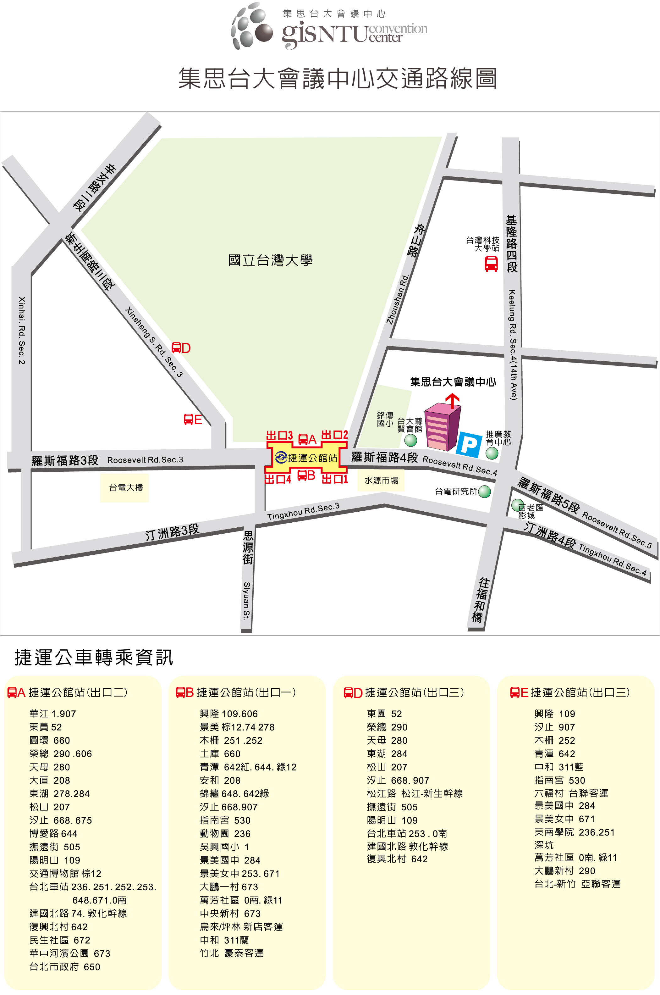
「2009年勞動市場彈性安全策略國際研討會」報名表

*姓名
*職稱
*服務機關及部門
地址
(會後寄送大會參考資料用,如無需寄送,可免填寫)
郵遞區號
*電子郵件
*電話號碼
*飲食習慣 | □葷食 □素食
身份證字號
(若需「登錄公務人員時數] 者，請正確填寫身份證字號)

注意事項：
- 參加人員應做好個人自我健康管理，如有發燒、咳嗽等身體不適症狀，應自備口罩或不出席。
- 為響應環保，請自備水杯。
- 可另至本研討會專屬網站 (http://www.gisgroup.com/CLA/)辦理報名(請勿重複報名)。
- 完成報名手續後，如臨時有事不克參加，請於本年12月3日前知會大會秘書處:集思會議顧問有限公司鍾佳珍、林秉儀小姐（電話：02-8780-5688 ext.132、ext.135，電傳 ：02-8789-3602，電郵 : kay.chung@gisgroup.com ; alice.lin@gisgroup.com）。

